淡江時報 第 1194 期
秋日法國二重奏音樂會 浪漫印象望春風
學校要聞
【記者林庭安淡水校園報導】文錙藝術中心10月22日晚上7 時，在文錙音樂廳舉辦「秋日法國」二重奏音樂會，由小提琴家杜沁澐、鋼琴家余涵雯攜手演出，曲目均為19、20世紀浪漫主義與印象主義的經典作品，透過精彩的演奏，讓觀眾體驗法國氣息。

賽札爾．法朗克的〈A大調小提琴與鋼琴奏鳴曲〉，為法國經典的奏鳴曲，曲目慢快交織，表現出其動人旋律與巧妙的和聲結構，鋼琴與小提琴的搭配，凸顯其浪漫的情感對話；蕭頌的〈詩曲〉藉由表演者豐富內斂情感呈現，營造深情而不煽情的氛圍感；拉威爾的〈吉普賽人〉為一首帶有匈牙利狂想風格的樂曲，著重於小提琴的技巧表現，以高難度的雙手撥弦，呈現其濃厚的民族性，搭配鋼琴如流水奔放般的演奏，展現拉威爾獨有的音樂野性魅力，最後則以家喻戶曉的〈望春風〉，為音樂會畫下完美的句點。

資傳一林同學表示，因為朋友告知晚上有音樂會的演出，便前來聆聽，最有印象的曲目為〈吉普賽人〉，被杜沁澐高超且多變的演奏技巧所驚艷，留下非常強烈的印象。
2024/10/27

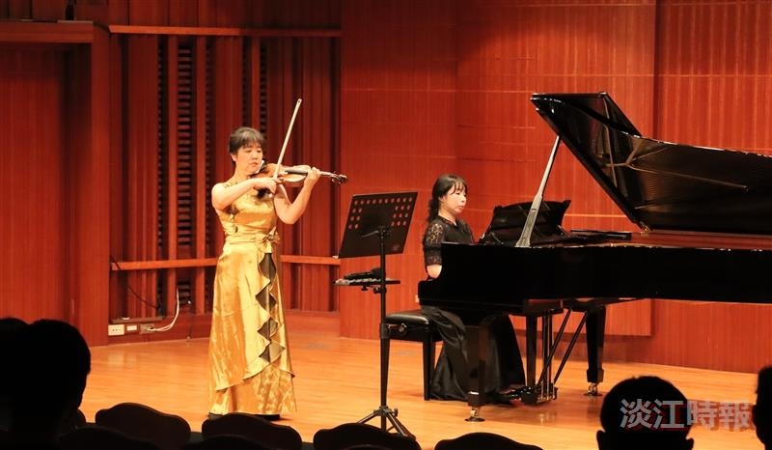
文錙藝術中心舉辦「秋日法國」杜沁澐、余涵雯二重奏音樂會，兩位音樂家表演多首經典法國曲目。（攝影／曾晨維）

